**Лабораторная работа №9**

**Тема: «Создание и обработка изображений с помощью библиотек Python».**

Цель работы: изучить методы библиотек Pillow, научиться работать с классами и методами библиотеки Wand, научиться создавать программы по созданию и обработке изображений.

Задание на лабораторную работу:

1. Изучить теоретические сведения.

2. Написать программу в соответствии с вариантом.

**Задание 1**

Создать изображение и покрыть одинаковыми изображениями всю область

основного изображения:

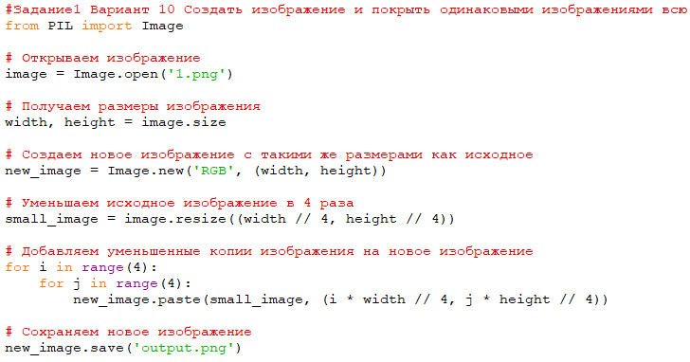

**Задание 2**

Добавить логотип в нижний правый угол каждого изображения, находящегося в

папке, и изменить размеры изображения так, чтобы они вписывались в квадрат 500*500.

Алгоритм работы программы:

− загружать изображение логотипа (имя файла с логотипом задать с помощью

константы);

− создать с помощью вызова os .makedirs () отдельную папку withLogo,

предназначенную для хранения версий изображений с логотипами, чтобы не затирать

исходные файлы (указав именованный аргумент exist_ok=True, можно избежать

возбуждения исключений в методе os .makedirs () в том случае, если папка withLogo

уже существует):

os.makedirs (&#39;withLogo&#39;, exist_ok=True)

− обходить в цикле все файлы с расширениями .png и .jpg в рабочем каталоге (при этом

следует учесть, что в добавлении изображения логотипа к самому логотипу нет

никакой необходимости, и поэтому программа должна пропускать любое

изображение с тем же именем файла, которое содержится в константе);

− проверять, не превышает ли ширина или высота изображения 500 пикселей (это

ограничение задать с помощью константы);

− в случае указанного превышения уменьшать ширину или высоту загруженного

изображения (в зависимости от того, что больше) до 500 пикселей, уменьшая другой

размер в той же пропорции;

− вставлять логотип в правый нижний угол изображения (в какую именно позицию он

должен вставляться, определяется размерами как изображения, так и самого логотипа)

Левая координата позиции для вставки

изображения должна быть равна разности

между шириной изображения и шириной

логотипа, тогда как верхняя координата

должна быть равна разности между

высотой изображения и высотой логотипа.

− сохранять измененные изображения в папке withLogo.

Для информирования пользователя о работе программы добавьте

соответствующие сообщения.

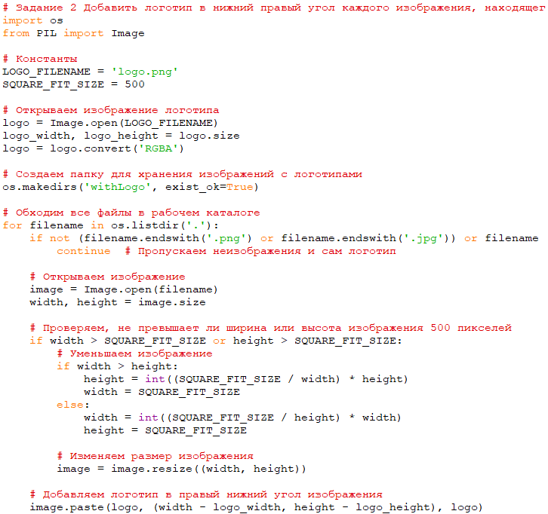

**Задание 3**

Изменить предыдущее задание таким образом, чтобы вместо картинки-логотипа во

все изображения в левый верхний угол добавлялся текст, введенный пользователем.

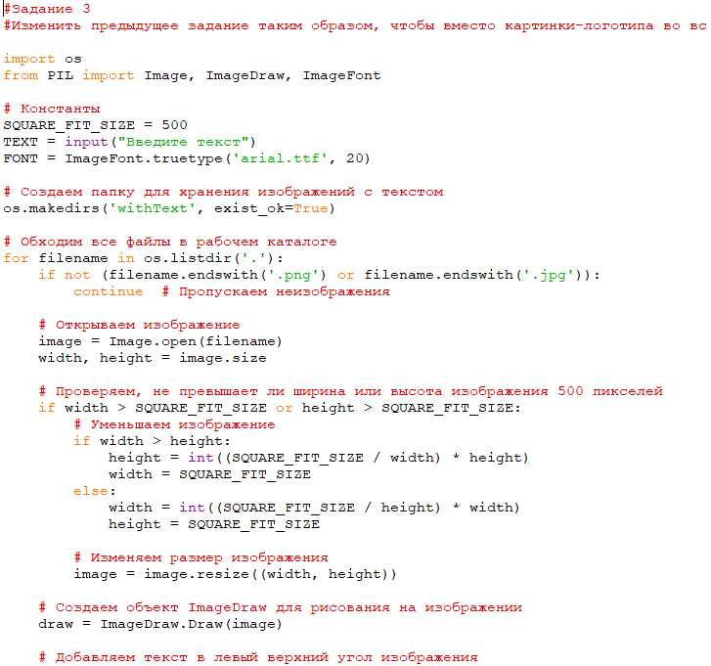

**Задание 4**

Применить к своему изображению любой из стандартных фильтров библиотеки

Pillow.

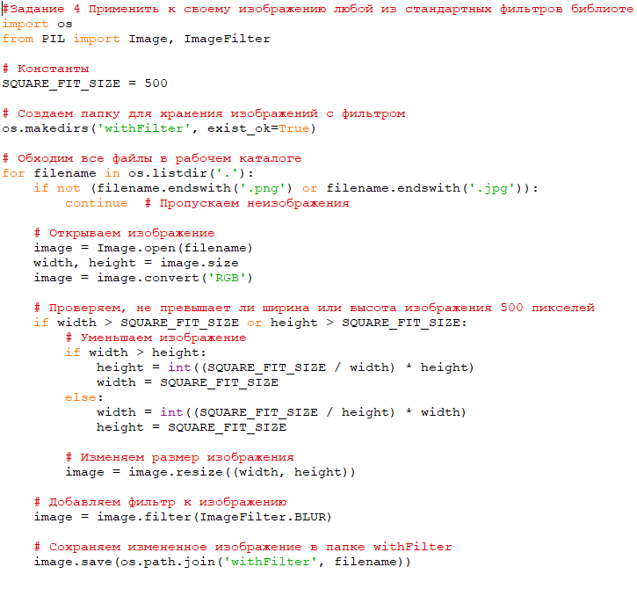

**Задание 5**

Создать новое изображение и, используя методы модуля ImageDraw библиотеки

Pillow, изобразить различного рода фигуры и текст.

Некоторые методы объекта ImageDraw описаны в файле «Модуль ImageDraw.pdf»

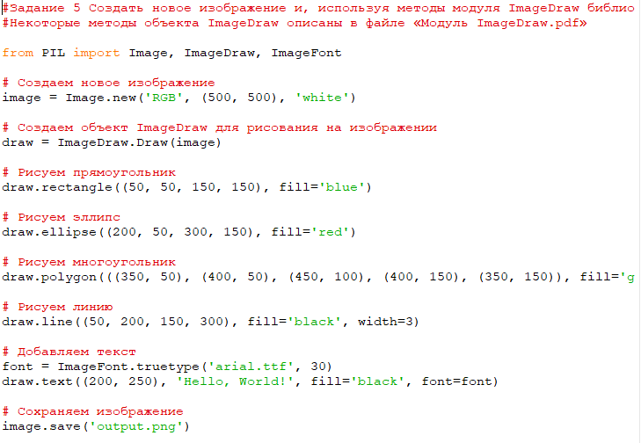

**Задание 6**

Получить копию прямоугольной области экрана (скриншот экрана) 150,150, 800,

800 с помощью функции grab() из модуля ImageGrab. Вывести на изображении

сегодняшнюю дату.

